Mardi 24 mars 2020

Pour cette journée, je vous propose essentiellement des révisions des notions déjà acquises par les élèves, cela leur permettra principalement de se remettre progressivement dans le travail.

Français :
- Lecture : lire le texte suivant et répondre aux questions de compréhension

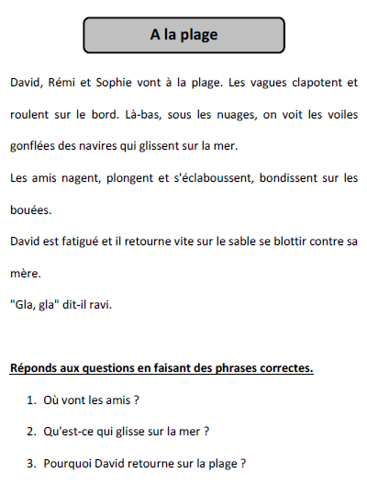

- Dictée de mots d’orthographe : réviser les mots de l’exercice 1 p125 sur les sons c / qu ; puis faire une dictée
→ un casque, un cirque, un escargot, un crocodile, un bouquet, un moustique
- Lexique : ranger dans l’ordre alphabétique les mots suivants :
→ chanter, sortir, entendre, dormir, vivre, fermer, grandir, mordre, respirer, imaginer, hésiter, lancer, nager, quitter, oublier, allumer, utiliser, jouer, tousser
- Grammaire : revoir la conjugaison des verbes au présent des sujets il / elle :
Consigne : Observe les dessins. Complète les phrases en choisissant le verbe et la terminaison qui conviennent.
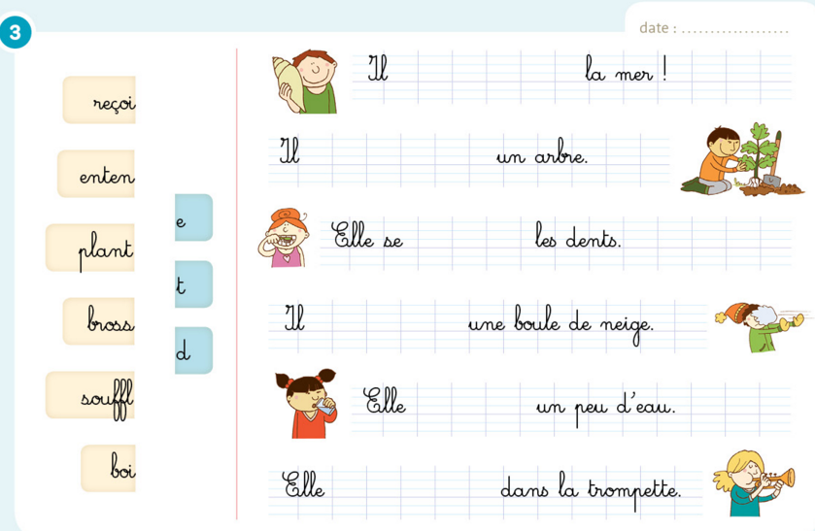

Mathématiques :

- Réviser les nombres de 1 à 79 ; surtout de 60 à 79. Ecriture des nombres en chiffres sur une ardoise par exemple, dictée de nombres, interrogation différence entre 61 et 71.
→ La règle est : Quand un nombre commence par « soixante », c’est :
- Soit 6 groupes de 10 et quelque chose
- Soit 7 groupes de 10 et quelque chose
Cela dépend de ce que l’on entend après « soixante ».
- Calculs :
- 15 + 60
- 11 + 50
- 20 + 50
- 40 + 30
- 16 + 50
- 13 + 60
- 18 + 60
- 7 + 60
- 62 + 10

